คู่มือการเขียนโปรแกรม

โปรแกรม Back End ทั้งหมดแบ่งออกเป็น 6 โปรแกรมด้วยกันคือ
- โปรแกรม Back End สำหรับ Marketplace ชื่อ MarketSide
- โปรแกรม Back End สำหรับ Buyer ชื่อ BuyerSide
- โปรแกรม Back End สำหรับ Seller ชื่อ SellerSide
- โปรแกรม Back End สำหรับ Bank ชื่อ Bank
- โปรแกรม Back End สำหรับ Partner มี 2 โปรแกรมคือ
    - FedEx (Federal Express)
    - CAT (การสื่อสารแห่งประเทศไทย)

หมายเหตุ ในที่นี้จะกล่าวถึงเฉพาะ MarketSide เท่านั้นเนื่องจากโปรแกรมตัวอื่นก็ใช้หลักการทำงานที่เหมือนกับ MarketSide

คู่มือการเขียนโปรแกรม Back End ในส่วนของ Market Side
Application Back End ของ Marketplace จะใช้การปิด – เปิด socket ในการรับและส่งไฟล์ โดยเราจะใช้ Socket 1 ตัวในการรอรับ request จากโปรแกรมตัวอื่น และใช้ socket อีก 1 ตัว ในการส่งข้อมูลออกไปจาก Marketplace

ภายในโปรแกรมของ MarketSide จะประกอบไปด้วยฟอร์มสำคัญ 5 ฟอร์มคือ
- MdiMain เป็นฟอร์มหลักที่รวบรวมฟอร์มย่อย ๆ ต่างให้อยู่ภายใน Application มีหน้าที่คอยรอรับ request จากโปรแกรมตัวอื่น และมีหน้าที่ Connect ไปยังโปรแกรมอื่น ๆ ที่ Marketplace ต้องการติดต่อด้วย
- frmEvent เป็นฟอร์มที่มีหน้าที่แสดงรายละเอียดของกิจกรรมทั้งหมดที่เกิดขึ้นใน Marketplace ไม่ว่าจะเป็นการรับและส่งไฟล์ การออกใบ PO, PR หรือ Invoice เป็นต้น โดยจะแสดงผลเป็น Text File คล้ายกับ Log
- frmRecvFiles เป็นฟอร์มที่ใช้สำหรับแสดงรายละเอียดของไฟล์ที่เรารับเข้ามาหรือส่งออกไปจาก Marketplace พร้อมทั้งแสดงขั้นตอนในการเข้ารหัสไฟล์ที่ส่งออกไป และถอดรหัสไฟล์ที่รับเข้ามาอีกด้วย
- frmStatus เป็นฟอร์มที่ใช้แสดงการไหลของเอกสารว่ารับเข้ามาจากที่ใด หรือส่งออกไปที่ไหนโดยแสดงผลเป็น Graphic
- frmKetRing เป็นฟอร์มที่มีหน้าที่จัดการเกี่ยวกับ Public – Private Key ทั้งของ Marketplace เองและ Key ของโปรแกรมตัวอื่นที่เราต้องการคุยด้วยโดยเราจะต้องแจกจ่าย Public Key ของเราไปยังโปรแกรมตัวอื่น และต้องทำการ Import Public Key ตัวอื่นที่ต้องการคุยด้วยเข้ามาในโปรแกรมของเราก่อนทำการและส่งข้อมูล

การรับส่งไฟล์ของโปรแกรม MarketSide

ดังที่ได้กล่าวแล้วข้างต้น การรับส่งไฟล์เราจะใช้วิธีของการติดต่อกันผ่าน Socket โดยใช้
โปรโตคอล TCP/IP โดยจำเป็นจะต้องสร้าง Directory ที่เกี่ยวข้องในการรับและสร้างไฟล์ดังนี้
- Pr
  - Opent
  - Confirm
  - Reject
- Po
  - Open
  - Receive
  - Sent
  - Accept
  - Reject
- Invoice
  - Open
  - Receive
  - Sent
  - Accept
  - Reject
- Partner
  - Sent
- MonthlyPayment
  - Bank
  - Seller

- Transaction
  - Buyer
  - Accept
  - Paid
  - Reject
- OtherFiles
- Temp

ดังนั้นก่อนใช้งานโปรแกรมจึงจำเป็นต้องสร้างโฟลเดอร์เหล่านี้ไว้เรียบร้อยแล้วเนื่องจากภายในตัวโปรแกรมได้ทำการตั้งค่าให้จัดเก็บไฟล์ต่าง ๆ ไว้ในโฟลเดอร์ข้างต้น หรือหากต้องการจัดเก็บไฟล์ไปยังที่อื่นก็สามารถทำได้โดยการแก้ไข Path ที่ใช้จัดเก็บไฟล์ในฟอร์ม MdiMain

วิธีการติดตั้ง

การติดตั้งเว็บไซต์ของ Marketplace ThaiCatalog.com

- Copy โฟลเดอร์ Marketplace ลงใน C:\Interpub\wwwroot ดังรูปที่ 1 บน Server ที่ใช้ระบบปฏิบัติการ windows 2000 Server หรือ Windows อื่นๆ ที่มี Internet Information Services ( IIS ) เป็น Web Server

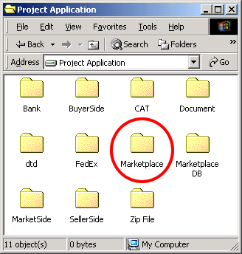

รูปที่ 1 แสดงโฟลเดอร์ Marketplace ที่ต้อง Copy ลงใน C:\Interpub\wwwroot

- เลือกใช้ Database Server อะไรก็ได้ เช่น SQL Server , Oracal . MS Access โดย Import Table จาก Marketplace.mdb ซึ่งเป็นไฟล์ MS Access อยู่ภายใน โฟลเดอร์ Marketplace DB ดังรูปที่ 2
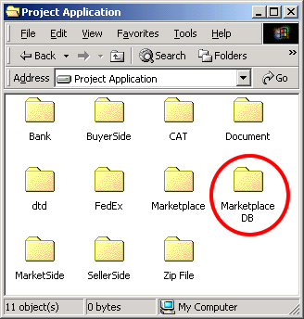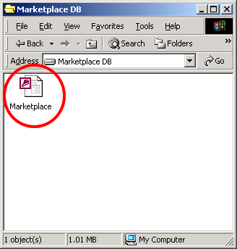

รูปที่ 2 แสดง Database ของ Marketplace ซึ่งอยู่ในโฟลเดอร์ Marketplace DB

- เปลี่ยน Connection String ในไฟล์ asp ทั้งหมดเพื่อให้สามารถติดต่อกับ Database ได้ (ปัจจุบันใช้ Connection string ติดต่อกับ SQL Server 2000)

- ใส่ url http://ชื่อเครื่อง/marketplace/home.asp ลงใน Address Bar ของ Browser เพื่อเข้าสู่หน้าแรกของ Thaicatalog.com ดังรูปที่ 3
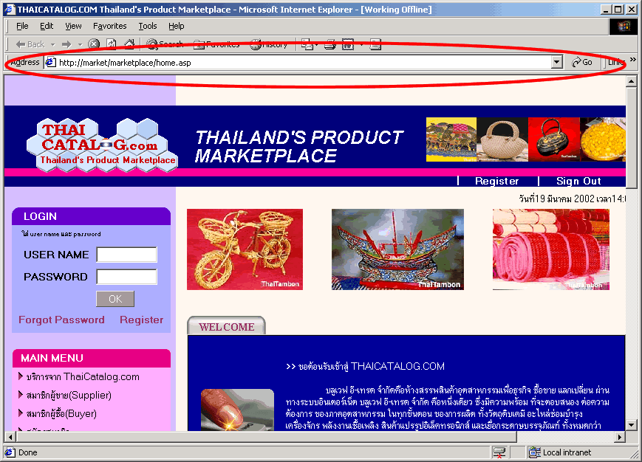

รูปที่ 3 แสดงการเข้าสู่เว็บไซต์ ThaiCatalog.com
- ใช้ user name และ password ตามข้อมูลในตาราง member ดังรูปที่ 4

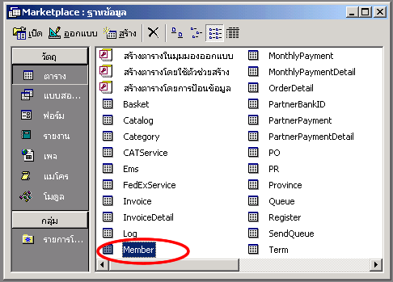

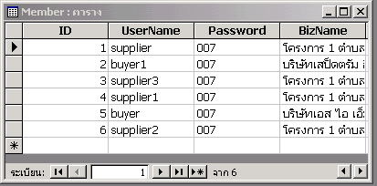

รูปที่ 4 แสดงตาราง Member ที่สามารถ Login ได้ในตอนนี้

การติดตั้งโปรแกรม ในส่วนของ Marketplace

- ติดตั้ง Import Database ของ Marletplace ดังที่กล่าวแล้วในข้างต้น
- ติดตั้งโปรแกรมสำหรับ Marketplace โดยการ Extract ข้องมูล Zip ไฟล์ MarketSide.zip หรือ Copy โฟลเดอร์ MarketSide ไปยังเครื่องใดก็ได้ภายในระบบ Network ดังรูปที่ 5โดยภายใน Directory ที่ใช้ Compile นั้นต้องมีไฟล์ KeyRing.mdb ซึ่งเป็นไฟล์ที่ใช้เก็บ Key สำหรับติดต่อกับ โปรแกรมตัวอื่น ๆ อยู่ด้วยดังรูปที่ 6 หากเรียกโปรแกรมจากไฟล์ MarketSide.exe ต้องให้ไฟล์ KeyRing.mdb อยู่ใน Directory เดียวกับไฟล์ MarketSide.exe ดังรูปที่ 8
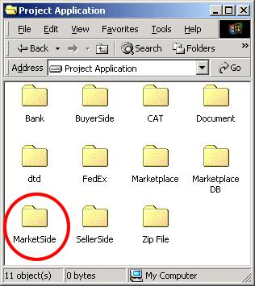
รูปที่ 5 แสดงโฟลเดอร์ MarketSide ซึ่งเป็นโปแกรม Back End ของ Marketplace

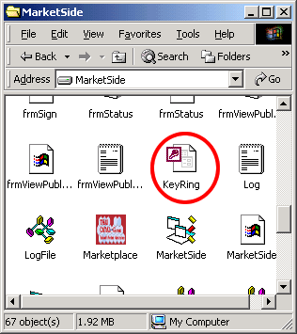
รูปที่ 6 แสดงไฟล์ KeyRing.mdb ซึ่งเป็นไฟล์ที่ใช้เก็บ Public – Private Key

- เปิดตาราง PublicKey ภายใน KerRing.mdb แล้วทำการใส่ IP Address และ Prot ของเครื่องที่ได้เพิ่มรายชื่อและ Public – Private Key ลงในตารางจากตัวโปรแกรมเรียบร้อยแล้วดังรูปที่ 7

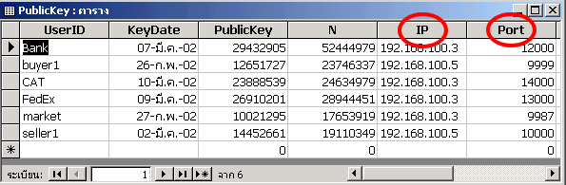

รูปที่ 7 แสดงตาราง PublicKey ภายในไฟล์ KerRing.mdb ของ Marketplace ที่ต้องทำการระบุ
IP Address และ Port ของโปรแกรมที่ต้องการติดต่อด้วย

- เรียกใช้งานโปรแกรมโดยการ Compile Source Code ของโปรแกรมใหม่ หรือเรียกจากไฟล์ MarketSide.exe ดังรูปที่ 8

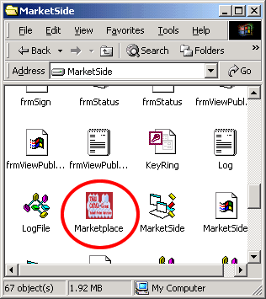

รูปที่ ค แสดงไฟล์โปรแกรม Marketplace.exe
การติดตั้งโปรแกรม ในส่วนของ Buyer

- ติดตั้งโปรแกรมสำหรับ Buyer เช่นเดียวกับ Maketplace ในข้อที่ 2 โดยการ Extract ข้อมูล Zip ไฟล์ BuyerSide.zip หรือ Copy โฟลเดอร์ BuyerSide ดังรูปที่ 9 ไปยังเครื่องใดก็ได้ภายในระบบ Networkโดยต้องให้มีไฟล์ KeyRing.mdb อยู่ใน Directory เดียวกับ Directory ที่ใช้เรียกหรือ Compile โปรแกรมด้วยเช่นกัน
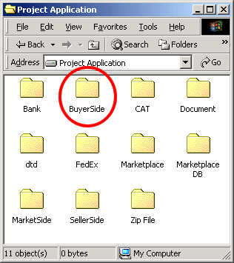

รูปที่ 9 แสดงโฟลเดอร์ BuyerSide ซึ่งภายในเก็บโปรแกรม Back End ของ Buyer

- ตรวจสอบว่าใน Directory ที่ใช้เรียกหรือ Compile โปรแกรมนั้น มีไฟล์ Buyer.mdb หรือไม่ ดังรูปที่ 10 ถ้ายังไม่มีให้ทำการ Extract ไฟล์นี้ใหม่จาก zip ไฟล์โดยต้องให้อยู่ใน Directory เดียวกันกับที่เรียกโปรแกรม เนื่องจากเป็นตัว Database ในฝั่งของ Buyer
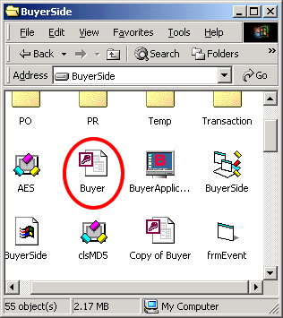

รูปที่ 10 แสดงไฟล์ Buyer.mdb ซึ่งเป็น Database ของโปรแกรมในส่วนของ Buyer

- เรียกใช้งานโปรแกรมโดยการ Compile Source Code ของโปรแกรมใหม่ หรือเรียกจากไฟล์ BuyerSide.exe ดังรูปที่ 11
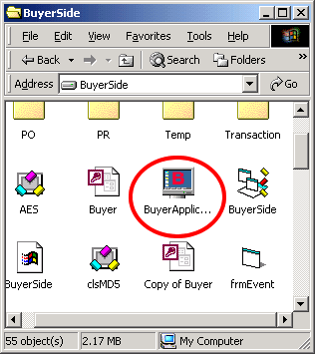

รูปที่ 11 แสดงไฟล์โปรแกรม BuyerApplication.exe
การติดตั้งโปรแกรม ในส่วนของSupplier

- ติดตั้งโปรแกรมสำหรับ Supplier เช่นเดียวกับ Maketplace และ Buyer โดยการ Extract ข้อมูล Zip ไฟล์ SellerSide.zip หรือ Copy โฟลเดอร์ SellerSide ดังรูปที่ 12 ไปยังเครื่องใดก็ได้ในระบบ Network โดยต้องให้มีไฟล์ KeyRing.mdb อยู่ใน Directory เดียวกับ Directory ที่ใช้เรียกหรือ Compile โปรแกรมด้วยเช่นกัน

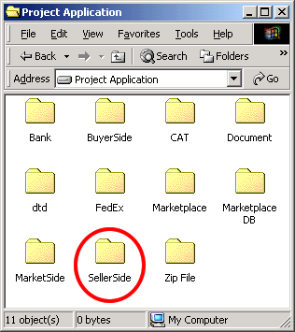

รูปที่ 12 แสดงโฟลเดอร์ SellerSide ซึ่งภายใน บรรจุ Source Code ของ โปรแกรมในฝั่ง Supplier

- ตรวจสอบว่าใน Directory ที่ใช้เรียกหรือ Compile โปรแกรมนั้น มีไฟล์ Seller.mdb หรือไม่ ดังรูปที่ 13 ถ้ายังไม่มีให้ทำการ Extract ไฟล์นี้ใหม่จาก zip ไฟล์โดยต้องให้อยู่ใน Directory เดียวกันกับที่เรียกโปรแกรม เนื่องจากเป็นตัว Database ในฝั่งของ Supplier
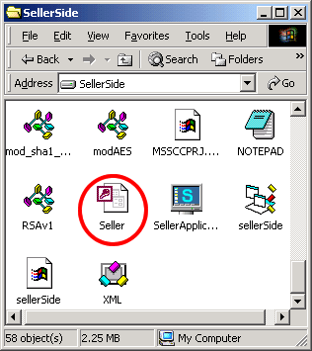

รูปที่ 13 แสดงไฟล์ Seller.mdb ซึ่งเป็น Database ของ Supplier

- เรียกใช้งานโปรแกรมโดยการ Compile Source Code ของโปรแกรมใหม่ หรือเรียกจากไฟล์ SellerSide.exe ดังรูปที่ 14
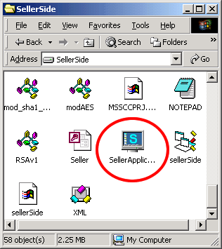

รูปที่ 14 แสดงไฟล์ SellerApplication.exe ซึ่งเป็นโปรแกรม Back End ของ Supplier
การติดตั้งโปรแกรม ในส่วนของ Bank

- ติดตั้งโปรแกรมสำหรับ Bank เช่นเดียวกับ Buyer และ Supplier โดยการ Extract ข้อมูล Zip ไฟล์ Bank.zip หรือ Copy โฟลเดอร์ Bank ไปยังเครื่องใดก็ได้ภายในระบบ Networkโดยต้องให้มีไฟล์ KeyRing.mdb อยู่ใน Directory เดียวกับ Directory ที่ใช้เรียกหรือ Compile โปรแกรมด้วยเช่นกัน
- ตรวจสอบว่าใน Directory ที่ใช้เรียกหรือ Compile โปรแกรมนั้น มีไฟล์ Bank.mdb หรือไม่ ถ้ายังไม่มีให้ทำการ Extract ไฟล์นี้ใหม่จาก zip ไฟล์โดยต้องให้อยู่ใน Directory เดียวกันกับที่เรียกโปรแกรม เนื่องจากเป็นตัว Database ในฝั่งของ Bank
- เรียกใช้งานโปรแกรมโดยการ Compile Source Code ของโปรแกรมใหม่ หรือเรียกจากไฟล์ Bank.exe

การติดตั้งโปรแกรม ในส่วนของ Partner

ในที่นี้มี 2 ตัวคือ FedEx และ การสื่อสารแห่งประเทศไทย (CAT) ให้ทำดังนี้
- ติดตั้งโปรแกรมสำหรับ Partner เช่นเดียวกับ Buyer และ Supplier โดย
- ในกรณีของ FedEx ให้ Extract ข้อมูล Zip ไฟล์ FedEx.zip
- ในกรณีของ การสื่อสารแห่งประเทศไทยให้ Extract ข้อมูล Zip ไฟล์ CATzip
โดยทั้ง 2 ที่ต้องให้มีไฟล์ KeyRing.mdb อยู่ใน Directory เดียวกับ Directory ที่ใช้เรียกหรือ Compile โปรแกรมด้วยเช่นกัน
- ตรวจสอบว่าใน Directory ที่ใช้เรียกหรือ Compile โปรแกรมนั้น มีไฟล์ที่เป็น Database ของโปรแกรมอยู่แล้วหรือไม่ ดังนี้
- ในกรณีของ FedEx ต้องมีไฟล์ FedEx.mdb
- ในกรณีของ การสื่อสารแห่งประเทศไทยต้องมีไฟล์ CAT.mdb
ถ้ายังไม่มีให้ทำการ Extract ไฟล์นี้ใหม่จาก zip ไฟล์โดยต้องให้อยู่ใน Directory เดียวกันกับที่เรียกโปรแกรม เนื่องจากเป็นตัว Database ในฝั่งของ Bank
- เรียกใช้งานโปรแกรมโดยการ Compile Source Code ของโปรแกรมใหม่ หรือเรียกจากไฟล์ FedEx.exe หรือ CAT.exe

หมายเหตุ หากมีปัญหาติดต่อได้ที่
- s1014007@hotmail.com
- kittikrai@hotmail.com

